Android多媒体
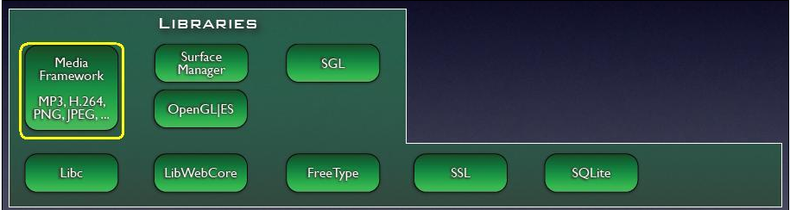
MediaFramework处于Libraries这一层，这层的代码不是用Java实现的，一般是C/C++实现，它们通过Java的JNI方式调用。
- 多媒体架构
基于第三方PacketVideo公司的OpenCORE来实现，支持所有通用的音频/视频/静态图像格式，包括：MPEG4、H.264、MP3、AAC、AMR、JPG、PNG、GIF等。从功能上分为两部分，一是音/视频的回放（PlayBack），二是音视频的纪录（Recorder）。
CODEC(编解码器)使用OpenMAX 1L interface接口进行扩展，可以方便地支持hardware / software codec plug-ins。
Open Core多媒体框架有一套通用可扩展的接口针对第三方的多媒体遍解码器，输入/出设备等等 。
多媒体文件的播放、下载，包括3GPP, MPEG-4,AAC and MP3 containers
流媒体文件的下载、实时播放，包括：3GPP, HTTP and RTSP/RTP
动态视频和静态图像的编解码，如：MPEG-4, H.263 and AVC (H.264), JPEG
语音编码格式：AMR-NB and AMR-WB
音乐编码格式：MP3, AAC, AAC+
视频和图像格式：3GP、MPEG-4 and JPEG
视频会议：基于H324-M standard

- Media Framework名词解释
  - OpenCore介绍
OpenCore是Android多媒体框架的核心，所有Android平台的音视频采集，播放的操作都是通过它来实现。通过Open Core程序员可以方便快速的开发出想要的多媒体应用程序，例如：音视频的采集，回放，视频会议，实时的流媒体播放等等应用。
  - OpenCore代码结构
OpenCore的代码在Android代码的External/Opencore目录中。这个目录是OpenCore的根目录，其中包含的子目录如下所示：
- android：这里面是一个上层的库，它实现了一个为Android使用的音视频采集，播放的接口，和DRM数字版权管理的接口实现。
- baselibs：包含数据结构和线程安全等内容的底层库
- codecs_v2：音视频的编解码器，基于OpenMAX实现
- engines：核心部分，多媒体引擎的实现
- extern_libs_v2：包含了khronos的OpenMAX的头文件
- fileformats：文件格式的解析（parser）工具
- nodes：提供一些PVMF的NODE，主要是编解码和文件解析方面的。
- oscl：操作系统兼容库
- pvmi：输入输出控制的抽象接口
- protocols：主要是与网络相关的RTSP、RTP、HTTP等协议的相关内容
- pvcommon：pvcommon库文件的Android.mk文件，没有源文件。
- pvplayer：pvplayer库文件的Android.mk文件，没有源文件。
- pvauthor：pvauthor库文件的Android.mk文件，没有源文件。
- tools_v2：编译工具以及一些可注册的模块。
  - OpenMax介绍
- OpenMAX是Khronos制定的API，Khronos也是OpenGL的制定者。
- OpenMAX是无授权费、跨平台的应用程序接口API，通过媒体加速组件能够在开发、集成和编程环节中实现跨多操作系统和处理器硬件平台，提供全面的流媒体编解码器和应用程序便携化。
- 在架构底层上为多媒体codec和数据处理定义了一套统一的编程接口(OpenMAX IL API)，对多媒体数据的处理功能进行系统级抽象，为用户屏蔽了底层细节。因此多媒体应用程序和多媒体框架通过 OpenMAX IL 可以以一种统一方式来使用codec和其他多媒体数据处理功能，具有了跨越软硬件平台的移植性。
- OpenMax在系统中的位置
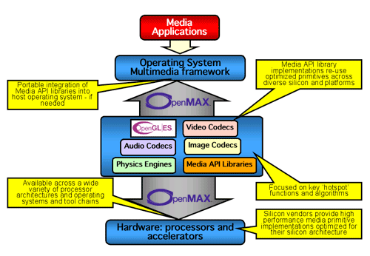
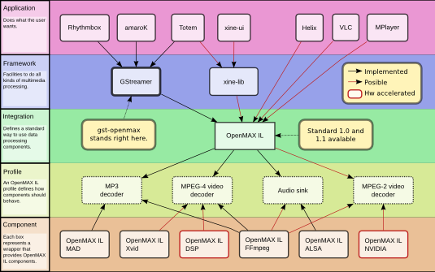
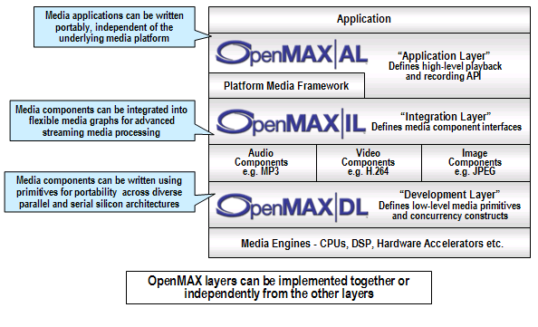
- OpenMax层次
- OpenMAX AL (Appliction Layer)
OpenMAX AL API 在应用程序和多媒体中间件之间提供了一个标准化接口，多媒体中间件提供服务以实现被期待的 API 功能。 AL向多媒体接口提供应用册便携性。
- OpenMAX IL(Integration Layer)
OpenMAX IL 作为音频，视频和图像编解码器，能与多媒体编解码器交互，并以统一的行为支持组件（例如资源和皮肤）。编解码器供应商必须写私有的或者封闭的接口集成进移动设备。IL的目的是使用特征集合为编解码器提供一个系统抽象，为解决多个不同媒体系统之间轻便性的问题。
- OpenMAX DL(Development Layer)
OpenMAX DL 定义了一个API，它是音/视频和图像功能的集合。硅供应商能够在一个新的处理器上实现并优化其，然后编解码供应商使用其来编写更广泛的编解码器功能。它包括音频信号的处理功能，如FFT和filter；图像原始处理，如颜色空间转换和视频原始处理，以实现例如MPEG-4、H.264、MP3、AAC和JPEG等编解码器的优化。 OpenMAX通过iDL 和aDL来支持加速， iDL使用OpenMAX IL结构，aDL向OpenMAX DL API增加了异步接口。

- Media Framework
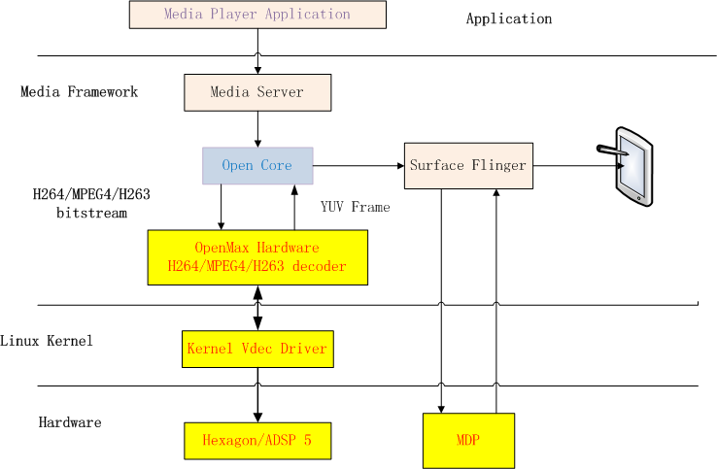
  - Camcorder Framework
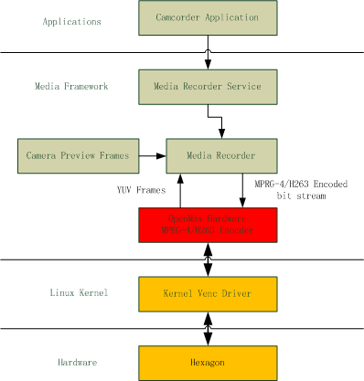

  - Audio Software Overview
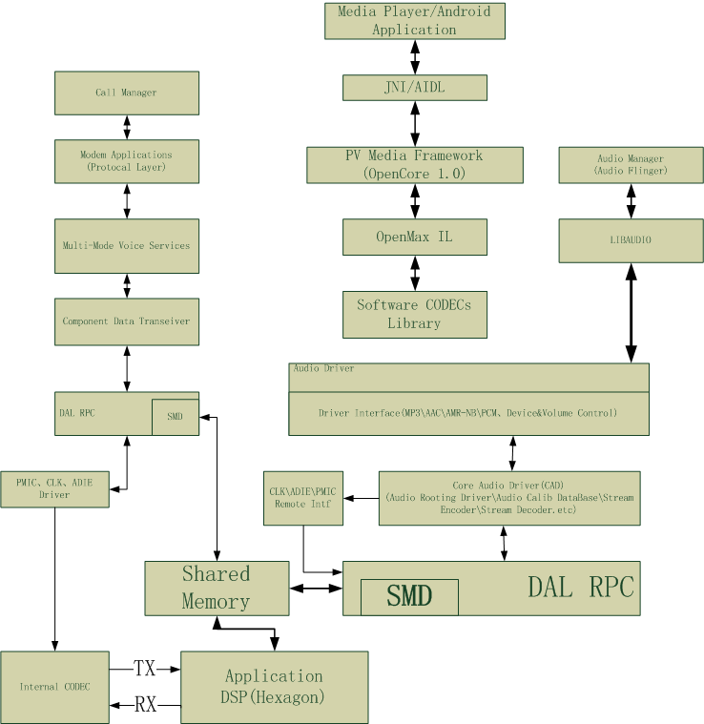

  - SurfaceFlinger
- Android中的图形系统采用Client/Server架构。Server (即SurfaceFlinger)主要由c++代码编写而成。Client端代码分为两部分，一部分是由Java提供的供应用使用的api,另一部分则是由c++写成的底层实现。
- Java View及其子类（如TextView, Button）要画在surface上。每个surface创建一个Canvas对象 （但属性时常改变），用来管理view在surface上的绘图操作，如画点画线。每个canvas对象对应一个bitmap，存储画在surface上的内容。
- 每个Surface通常对应两个buffer，一个front buffer, 一个back buffer。其中，back buffer就是canvas绘图时对应的bitmap，绘画总是在back buffer上，需要更新时，则将back buffer和front buffer互换。
- SurfaceFlinger—High-Level OverView
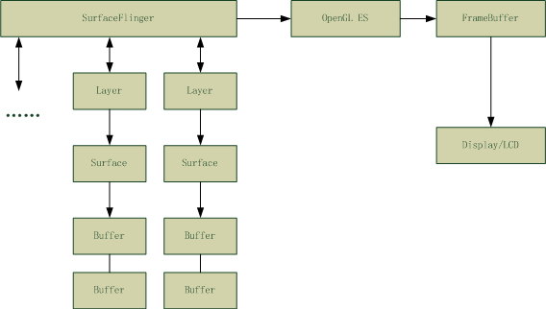
- Java Surface （frameworks/base/core/java/android/view/Surface.java）。该对象被应用间接调用（通过SurfaceView, ViewRoot等）， 应用需要创建surface,（并同时创建canvas）, 将图形绘制到这个对象上,并最终投递到屏幕上。
- C++ Surface (frameworks/base/libs/ui/Surface.cpp。 这个对象被Java Surface通过Jni 调用，实现Java Surface 的功能。
- ISurface (以及其派生类BnSurface)。这个对象是应用和server之间的接口。C++ Surface创建这个ISurface （BnSurface）并发送命令，如更新surface内容到屏幕上。Server端接受这个命令并执行相应操作。

- Media API
Android提供Media API给开发人员使用：MediaPlayer、MediaRecorder、Android Media APIs。
  - MediaPlayer
提供的基本接口如下：
Public Methods
static MediaPlayer create(Context context, Uri uri)
Convenience method to create a MediaPlayer for a given Uri.
int getCurrentPosition()
Gets the current playback position.
int getDuration()
Gets the duration of the file.
int getVideoHeight()
Returns the height of the video.
int getVideoWidth()
Returns the width of the video.
boolean isPlaying()
Checks whether the MediaPlayer is playing.
void pause()
Pauses playback.
void prepare()
Prepares the player for playback, synchronously.
void prepareAsync()
Prepares the player for playback, asynchronously.
void release()
Releases resources associated with this MediaPlayer object.
void reset()
Resets the MediaPlayer to its uninitialized state.
void seekTo(int msec)
Seeks to specified time position.
void setAudioStreamType(int streamtype)
Sets the audio stream type for this MediaPlayer.
void setDataSource(String path)
Sets the data source (file-path or http/rtsp URL) to use.
void setDisplay(SurfaceHolder sh)
Sets the SurfaceHolder to use for displaying the video portion of the media.
void setVolume(float leftVolume, float rightVolume)
Sets the volume on this player.
void start()
Starts or resumes playback.
void stop()
Stops playback after playback has been stopped or paused.
可以看出MediaPlayer类提供了一个多媒体播放器的基本操作，播放，暂停，停止，设置音量等等。
  - MediaPlayer结构
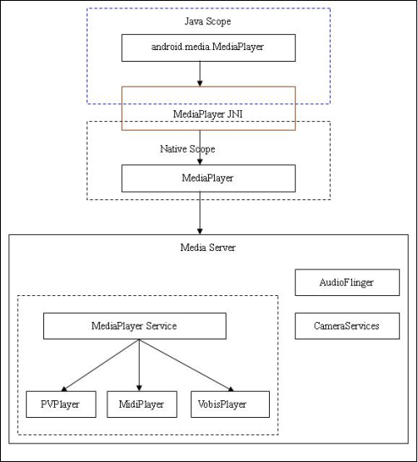
MediaPlayer JNI
代码位置 /frameworks/base/media/jni
MediaPlayer (Native)
代码位置 /frameworks/base/media/libmedia
MediaPlayerService (Server)
代码位置 /frameworks/base/media/libmediaplayerservice
MediaPlayerService Host Process
代码位置 /frameworks/base/media/mediaserver/main_mediaserver.cpp
PVPlayer
代码位置 /external/opencore/android/
  - MediaPlayer调用
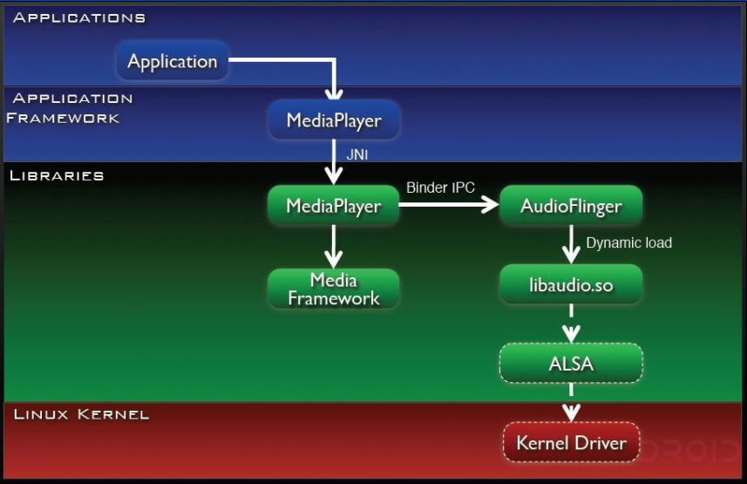
  - Media Recorder
提供的基本接口如下：
Public Method：
void prepare()
Prepares the recorder to begin capturing and encoding data.
void release()
Releases resources associated with this MediaRecorder object.
void reset()
Restarts the MediaRecorder to its idle state.
void setAudioEncoder(int audio_encoder)
Sets the audio encoder to be used for recording.
void setAudioSource(int audio_source)
Sets the audio source to be used for recording.
void setOutputFile(String path)
Sets the path of the output file to be produced.
void setOutputFormat(int output_format)
Sets the format of the output file produced during recording.
void setPreviewDisplay(Surface sv)
Sets a Surface to show a preview of recorded media (video).
void start()
Begins capturing and encoding data to the file specified with setOutputFile().
void stop()
Stops recording.

